
Rapport Réseaux INFO0203
L1 Informatique 2018/2019
DUPONT Corentin & CLAUSSE Nathan
Rapport Réseaux INFO0203
L1 Informatique 2018/2019

Introduction aux réseaux informatiques

Exercice 1 :

On a commencé par établir un schéma simplifié du réseau en posant tous les postes, serveur et routeur. Lorsqu’on a voulu les connecter entre eux cela ne fonctionnait pas donc nous avons mis des switches qui étaient nécessaires pour la mise en relation des différents réseaux. Le premier serveur DHCP1 du réseau a été configuré comme ça 130.10.0.0/16, nous avons fait en sorte d’avoir ce résultat (voir image)
Nous avons affecté l’IP suivante : IP 130.10.0.1 et comme masque 255.255.255.0, il manquait plus qu’à activer le DHCP sur chaque poste présent sur le réseau.
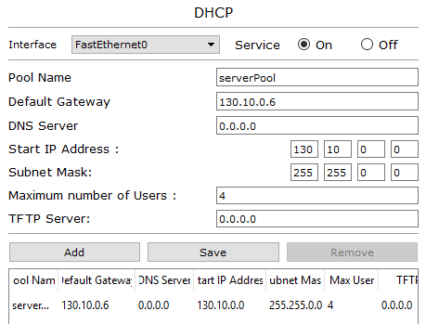

Ensuite nous avons configuré le routeur ALPHA pour qu’il ait une IP et un masque pour lui permettre ensuite de communiquer avec les autres réseaux.

FastEthernet 0/0 | 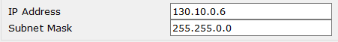
FastEthernet 0/1 | 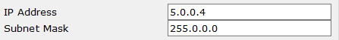
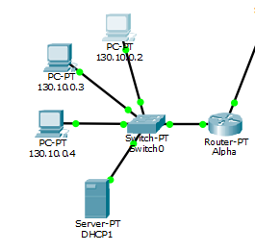
On a donc le schéma su réseaux :

En ce qui concerne le réseau 200.100.50.0/24, sa configuration est semblable au premier, nous avons configuré le serveur DHCP2 pour que celui donne les IP au poste connecté au même switch.
Nous lui avons affecté l’IP suivante : IP 200.100.50.1 et comme masque 255.255.255.0 pour ensuite configurer le service DHCP comme cela :

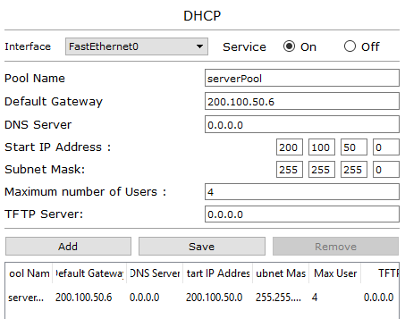

Ensuite nous avons configuré le routeur GAMMA pour qu’il ait une IP et un masque pour lui permettre ensuite de communiquer avec les autres réseaux.

FastEthernet 0/0 | 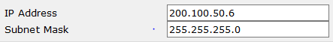
FastEthernet 0/1 | 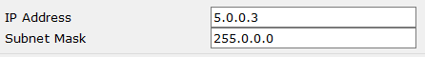

On a donc le schéma su réseaux :

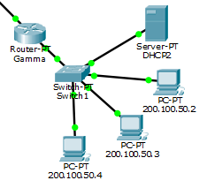

Ce qui concerne la configuration du serveur DNS 5.0.0.0/8, c’est exactement la même chose que pour le DHCP mais dans DNS en y rentrant les trois routeurs. Le serveur est donc DNS 5.0.0.10/8
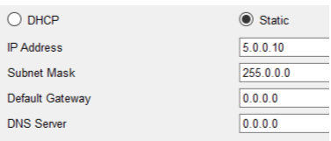

Il faut aussi le configuré pour qu’il puisse communiquer avec les routeurs

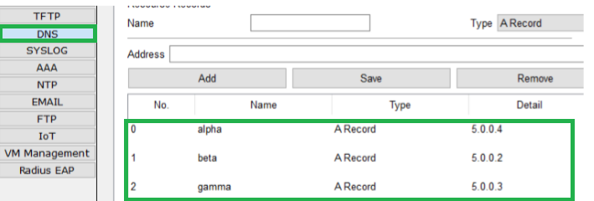

Une fois le DNS configurée il faut mettre les postes en DHC pour qu’il puisse recouper l’adresse du DNS.

Exercice 2 :

1) Plan d’adressage pour les sous réseaux :
Réseau | @sous-réseaux | Masque SR | Première machine | Dernière machine | Passerelle
Beta | 194.10.80.0 | 255.255.255.192 | 194.10.80.1 | 194.10.80.62 | 194.10.80.64
Eden | 194.10.80.64 | 255.255.255.192 | 194.10.80.65 | 194.10.80.126 | 194.10.80.16
Nuri | 194.10.80.128 | 255.255.255.192 | 194.10.80.129 | 194.10.80.190 | 194.10.80.192
Seti | 194.10.80.192 | 255.255.255.192 | 194.10.80.193 | 194.10.80.254 | 194.10.80.254

2) Ou il y la zone bleue il y a 2 sous réseaux, le sous réseau Seti est divisé en 4 sous réseau. Finalement on a 3 sous-réseaux qui peut comporter 12 machines maximum, mais il existe un 4éme sous réseau au cas où qu'il y ait des machines en plus

3) 